POTÊNCIAS QUE CONECTAM MUNDOS: UMA JORNADA QUE VAI DA ÁRVORE GENEALÓGICA À SUSTENTABILIDADE PLANETÁRIA.

Márcia Shariany Carioca Pinto - Escola Municipal Hugo Castelo Branco - Sharacg87@gmail.com

Claudelle de Souza Machado – Escola Municipal Hugo Castelo Branco -claudelle36@gmail.com

Maísa Lemos de Lima –- Universidade Federal do Amazonas – lemosnaisa@gmail.com

Eixo 01: Inovação e Educação

RESUMO

O projeto “Potências que Conectam Mundos”, fundamentado na Etnomatemática e na Transdisciplinaridade, foi realizado com turmas do 6º ano no Assentamento Uatumã (Presidente Figueiredo-AM), tornando o estudo da potenciação significativa e conectado à realidade local. Divididos em grupos, os alunos investigaram o crescimento genealógico, a propagação de um surto de gripe e o aumento populacional global, relacionando essas características à lógica da potenciação. As atividades valorizaram saberes culturais, promoveram o protagonismo estudantil e mostraram a matemática como ferramenta de compreensão e intervenção social. Apresentado na feira “Descomplicando a Matemática”, o projeto incentivou reflexões sobre saúde, meio ambiente e sustentabilidade, propondo ações para ampliar seu impacto em outros contextos amazônicos.
Palavras-Chave: Ensino; Potenciação; Crescimento Exponencial; Pluridisciplinaridade; Transdisciplinaridade; Matemática Contextualizada; Sustentabilidade.

INTRODUÇÃO

A prática do professor de matemática, encontra barreiras em conectar o conteúdo aplicado em sala de aula com a vida real do aluno, que recebem os conceitos matemáticos de forma abstrata e não percebem a aplicação prática do que está sendo estudado. Essa desconexão leva à desmotivação e à percepção de que esta disciplina é irrelevante. Andrade (2013, p. 18) afirma que, “O professor deve ser para a matemática, o elo entre o referencial teórico existente nos livros e a realidade dos estudantes”, diante desta perspectiva surge o projeto "Potências que Conectam Mundos". Com o objetivo de contextualizar o estudo da potenciação, relacionando o conteúdo a situações que envolvem a vida real, a ideia não era apenas ensinar como calcular, mas evidenciar como essa operação se manifesta em fenômenos naturais e sociais. Seguindo a visão do educador Ubiratan D'Ambrósio (1996), que defende a importância da valorização do conhecimento matemático construído em diferentes contextos culturais em seus estudos sobre Etnomatemática, o projeto buscou conectar a história familiar de cada aluno à saúde pública e à sustentabilidade do planeta, tornando a matemática um instrumento poderoso para a compreensão do mundo.
O projeto começou explorando a genealogia dos alunos, quantificando sua ancestralidade para que entendessem suas raízes históricas. No entanto, um surto de gripe na sala de aula fez com que o trabalho se expandisse. Este fato oportunizou aos alunos a aplicação da lógica da potenciação diretamente à propagação de doenças, eles perceberam que se um aluno infectado contamina dois colegas, e cada um desses contamina outros dois, a progressão é exponencial.
Essa aplicação prática os ajudou a entender a urgência de medidas como o distanciamento social, mostrando que, sem controle, a curva de infecções cresce rapidamente, sobrecarregando os sistemas de saúde. Por exemplo, a pandemia de COVID-19, deixou de ser um conceito abstrato e se tornou um fenômeno matemático real.
A mesma lógica foi utilizada para abordar a sustentabilidade do planeta. O objetivo da investigação era entender como o crescimento populacional global afeta o consumo de recursos naturais. Utilizando dados históricos, eles calcularam a progressão da população e a compararam com o ritmo de esgotamento de recursos como água, florestas e combustíveis fósseis.
Eles puderam visualizar, que o aumento populacional e o consumo não são estáveis, mas seguem uma trajetória exponencial. Essa compreensão os levou a refletir criticamente sobre o aquecimento global e a escassez de recursos, percebendo que esses desafios não são problemas distantes, mas uma consequência direta de um crescimento populacional desordenado.
Assim, o projeto demonstrou que a matemática não é apenas uma disciplina “chata” na escola, mas uma ferramenta essencial para compreender e enfrentar os desafios mais urgentes do nosso tempo, capacitando os alunos a pensarem de forma crítica sobre o presente e o futuro.

METODOLOGIA

O início do projeto se deu a partir do conceito e propriedades fundamentais da potenciação. Em seguida, os alunos foram divididos em três grupos, cada um encarregado de explorar um tema específico:
Grupo 1: Árvore Genealógica – este tema explorava o crescimento exponencial da família, onde os alunos tinham como objetivo visualizar como o número de ancestrais dobra a cada geração, criando uma progressão geométrica. Para a primeira geração (os pais), a conta era 2¹=2. Na segunda (os avós), 2²= 4. Na terceira (as bisavós e os bisavôs), 2³=8, e assim por diante.
Esse exercício prático de matemática mostrava como, em poucas gerações, uma única pessoa está conectada a centenas e até milhares de ancestrais, ilustrando de forma concreta o conceito de crescimento exponencial.

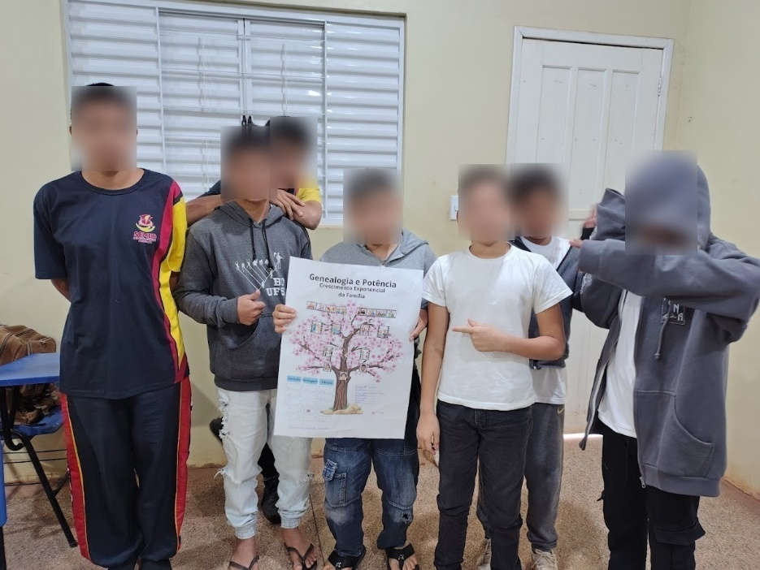
Imagem 01: Alunos apresentando o cartaz sobre árvore genealógica
Fonte: Autora, 2025.

Grupo 2: Potenciação e Contágio – Inspirado por um caso real de gripe na sala de aula, este grupo calculou a disseminação do vírus da COVID - 19, mostrando como a potenciação se aplica a fenômenos de saúde pública.
O desafio era calcular como um vírus se espalha de forma rápida, utilizando a potenciação para simular o contágio. Eles partiram do princípio de que uma pessoa doente, ou seja, um indivíduo elevado à primeira potência (2¹) pode infectar outras duas, que, por sua vez, infectam mais duas cada uma (2²), e assim sucessivamente. Através do cálculo de potências, os alunos visualizaram em seus cartazes como, em poucas etapas, o número de pessoas contaminadas cresce de forma assustadora. Eles puderam entender, de maneira prática, a importância do isolamento social e o uso das máscaras, e através da matemática conseguiram mostrar, de forma irrefutável, a velocidade com que uma doença pode se alastrar quando não se adota as medidas protetivas necessárias para conter um vírus.

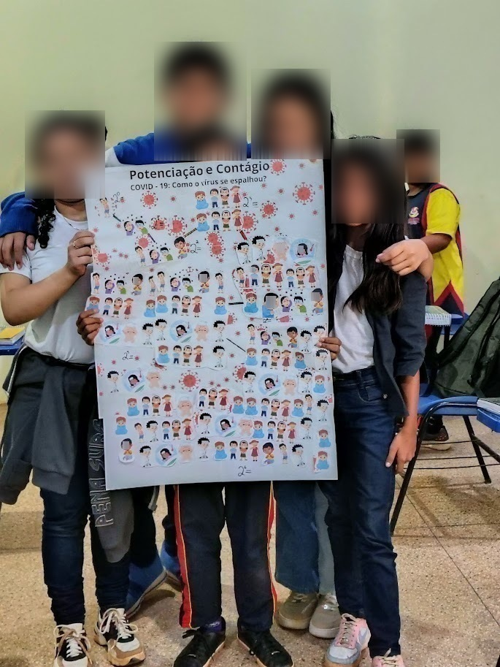
Imagem 02: Alunos apresentando o cartaz sobre a simulação o contágio do COVID - 19.
Fonte: Autora, 2025

Grupo 3: Crescimento Populacional e Meio Ambiente – O raciocínio utilizado no cálculo da infecção viral foi o mesmo aplicado ao crescimento da população humana e seu impacto no planeta. O terceiro grupo ficou encarregado de analisar como o crescimento exponencial da população global afeta a disponibilidade de recursos e o meio ambiente. Usando a potenciação, os alunos calcularam como a população mundial cresceu em determinados períodos, eles associaram esse crescimento a um aumento proporcional no consumo de recursos naturais, como água e alimentos, na produção de lixo e no desmatamento.
Com isso, os alunos puderam demonstrar em seus cartazes que, à medida que o número de habitantes aumenta exponencialmente, os recursos naturais não conseguem se renovar na mesma velocidade. Esse estudo foi crucial para mostrar a eles que os desafios ambientais, como o aquecimento global e o esgotamento de recursos, são consequências diretas de um crescimento que segue uma lógica matemática.
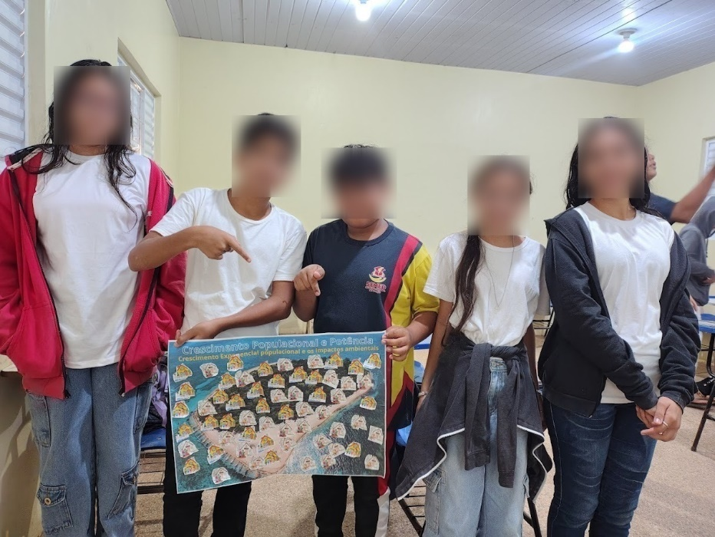
Imagem 03: Alunos apresentando o cartaz sobre o crescimento populacional e os impactos ambientais.
Fonte: Autora, 2025.

A etapa final consistiu na apresentação dos resultados em uma feira de ciências intitulada "Descomplicando a Matemática", aberta a toda a comunidade escolar.

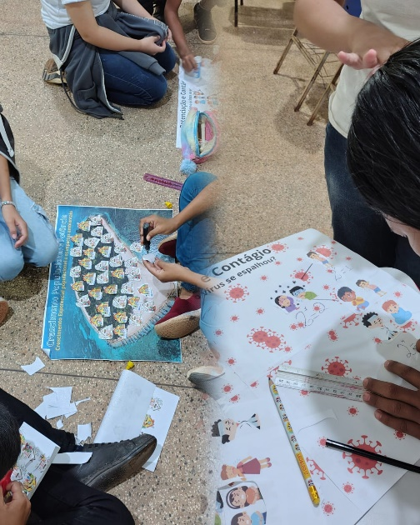
Imagem 04: Alunos preparando os cartazes para apresentar na Feira Descomplicando a Matemática.
Fonte: Autora, 2025.

DISCUSSÃO

A proposta do projeto “Potências que Conectam Mundos”, desenvolvido na de Assentamento Uatumã Hugo Castelo Branco no município de Presidente Figueiredo – Amazonas, revela como a Etnomatemática pode atuar como ferramenta transdisciplinar no ensino da Matemática.
A iniciativa surgiu a partir da inquietação da professora de matemática diante do desafio de tornar os conceitos abstratos da matemática mais próximos da realidade dos alunos, especialmente em um contexto onde os saberes escolares frequentemente se apresentam dissociados das vivências cotidianas. Essa desconexão, como se observa, contribui para a desmotivação dos estudantes e para a percepção de irrelevância que a disciplina traz para suas vidas.
Ao utilizar a potenciação como eixo articulador, o projeto promoveu uma aprendizagem significativa, permitindo que os alunos visualizassem a aplicabilidade do conteúdo matemático em características naturais, sociais e culturais. Essa abordagem rompe com a lógica tradicional da matemática escolar e se alinha à perspectiva de Bacury et al. (2023), que defende a interconexão entre os saberes disciplinares, ressaltando que o conhecimento pode ser trabalhado de forma argumentativa e contextualizada.
Nesse sentido, a Etnomatemática, sob a ótica da Educação do Campo, emerge como ponte entre os saberes locais e os saberes acadêmicos, promovendo uma integração que valoriza as experiências dos alunos.
Barreto (2023) reforça essa ideia ao afirmar que “através dos saberes culturais se constrói a matemática científica”, destacando que os saberes etnomatemáticos são fundamentais para a compreensão das ações pedagógicas escolares. A matemática, nesse contexto, deixa de ser um saber alheio e passa a ser uma ferramenta de compreensão do mundo vívido pelos alunos.
A transdisciplinaridade, conforme Almeida (2018), manifesta-se como uma nova forma de abordar o conhecimento, ao estudar a interação entre sujeito e objeto. O projeto exemplifica essa abordagem ao integrar a matemática com temas como genealogia familiar, pandemia de COVID-19 e questões ambientais.
A potenciação, neste caso, foi utilizada não apenas como conteúdo matemático, mas como fio condutor para investigar questões complexas, revelando sua relevância na vida real dos estudantes. Essa articulação entre saberes reforça o caráter transdisciplinar da Etnomatemática, que ultrapassa as fronteiras disciplinares e mergulha na complexidade do mundo.
A investigação como prática pedagógica foi central no projeto, permitindo que os alunos se aproximassem dos problemas reais por meio de sucessivas aproximações e resistências, conforme propõe Almeida (2018). Essa metodologia favoreceu o protagonismo estudantil e a construção de conceitos a partir da percepção da realidade.
Ao vincular os conhecimentos matemáticos às vivências da comunidade, o professor promoveu uma abordagem intercultural, como defende Xerente et al. (2025), ao incorporar as diversas culturas no currículo e nas práticas de ensino.
A potência, enquanto conceito abstrato, foi ressignificada ao ser aplicada na análise da genealogia familiar, evidenciando o crescimento exponencial das raízes genealógicas como metáfora para o desenvolvimento da própria comunidade. Em seguida, uma lógica potencial exponencial foi utilizada para modelar a propagação da COVID-19, ampliando a compreensão dos alunos sobre saúde pública e revelando como a matemática pode ser uma ferramenta para interpretar as tendências sociais. Essa abordagem dialogada com D'Ambrósio (1996), que observa a tendência das ciências em se matematizarem por meio de modelos que explicam características naturais de maneira adequada.
Na perspectiva da Geografia Crítica, o estudo do crescimento populacional ajudou os alunos a visualizar como o aumento acelerado da população intensifica a demanda por moradia, infraestrutura e recursos, desafios latentes em assentamentos.
A matemática revelou que o espaço não é neutro, mas sim um reflexo das relações sociais e econômicas, permitindo aos estudantes compreenderem que a ocupação desordenada e a escassez de recursos são consequências diretas de um crescimento não planejado.
No campo da sustentabilidade, a potenciação foi utilizada como base quantitativa para criticar o modelo de consumo global. O projeto evidenciou a disparidade entre o crescimento exponencial da população e do consumo e a velocidade limitada da renovação dos recursos naturais.
Os alunos compreenderam que o crescimento exponencial impacta não apenas o número de habitantes, mas também a produção, o consumo de bens, as emissões de gases do efeito estufa e a perda de biodiversidade. Essa abordagem estimulou um posicionamento crítico sobre a responsabilidade individual e coletiva na crise ecológica, especialmente relevante para uma comunidade que depende diretamente dos recursos naturais para sua subsistência.
Por fim, conforme Izakson (2016), experiências que envolvem investigação e vivência podem motivar os estudantes a seguir caminhos de pesquisa. O projeto “Potências que Conectam Mundos” exemplifica essa perspectiva ao promover uma aprendizagem ativa, contextualizada e crítica, em que a matemática se torna linguagem para compreender e transformar a realidade. Ao entrelaçar saberes culturais, escolares e científicos, o projeto reafirma o papel da Etnomatemática como prática transdisciplinar capaz de tornar o ensino mais significativo, especialmente em contextos de vulnerabilidade social e territorial.

CONCLUSÃO

A experiência pedagógica “Potências que Conectam Mundos” demonstrou que, ao aproximar conteúdos matemáticos abstratos da realidade dos alunos, é possível transformar a percepção da disciplina. Partindo da análise da árvore genealógica, passando pela simulação da propagação viral e chegando ao estudo do crescimento populacional e seus impactos ambientais, os estudantes vivenciaram a matemática como linguagem capaz de traduzir fenômenos naturais, sociais e culturais.
O trabalho ressignificou a potenciação, evidenciando seu papel na modelagem de processos exponenciais que afetam diretamente a vida na comunidade do assentamento. Essa abordagem incentivou o pensamento crítico, permitiu a compreensão das urgências sanitárias e ambientais e consolidou a matemática como ferramenta de investigação e intervenção social.
Em diálogo com as perspectivas da Etnomatemática e da transdisciplinaridade, o projeto respeitou e valorizou os saberes locais, alinhando-se aos princípios de Paulo Freire e Ubiratan D’Ambrósio. A junção de múltiplos referenciais teóricos propiciou não apenas o aprendizado conceitual, mas também o protagonismo dos alunos na construção do conhecimento.
Para potencializar ainda mais os resultados e garantir a replicabilidade desta proposta, recomenda-se:
- ampliar o tempo dedicado a cada tema, aprofundando a coleta e análise de dados reais;
- promover formações continuadas para docentes em etnomatemática e metodologias transdisciplinares;
- integrar recursos digitais (planilhas eletrônicas, simuladores online) para facilitar cálculos exponenciais e visualização de gráficos;
- estabelecer parcerias com profissionais de saúde e organizações ambientais, viabilizando visitas técnicas e testemunhos de campo;
- inserir momentos de reflexão coletiva após cada apresentação, fortalecendo o feedback, a autoavaliação e as possíveis melhorias.
Com essas diretrizes, “Potências que Conectam Mundos” torna-se um modelo replicável em diferentes contextos amazônicos, consolidando o ensino da matemática contextualizada como vetor de transformação social e ambiental.

REFERÊNCIAS BIBLIOGRÁFICAS

ALMEIDA, Luis Sergio Castro de. Educação Inclusiva no campo: realidades e desafios no contexto escolar em Presidente Figueiredo no Amazonas. 2018. 216 f. Tese (Doutorado em Educação) - Universidade Federal do Amazonas, Manaus, 2018.

ANDRADE, Cíntia Cristiane de. O ensino da matemática para o cotidiano. 2013. 48 f. Trabalho de Conclusão de Curso (Especialização) – Universidade Tecnológica Federal do Paraná, Medianeira, 2013. Disponível em: https://repositorio.utfpr.edu.br/jspui/bitstream/1/20861/2/MD_EDUMTE_2014_2_17.pdf. Acessado em: 01/09/2025 às 15:20.

Bacury, G.R,& Melo, E.A.P.,& Castro, R.B. (2022). Práticas investigativas em educação matemática na formação de professores indígenas. Revista da FAEEBA–Ed. e Contemp.,31(67). Recuperado em: https://www.revistas.uneb.br/index.php/faeeba/article/view/14011.

BARRETO, Kin Frank Souza. Formação continuada na perspectiva da etnomatemática para os professores da educação do campo: um olhar inovador no desenvolvimento das práticas pedagógicas. 2023. 125 f. Dissertação (Mestrado em Ensino de Ciências e Humanidades) - Instituto de Educação, Agricultura e Ambiente - Universidade Federal do Amazonas, Humaitá (AM), 2023.

D’ AMBROZIO, Ubiratan. Da realidade a ação: Reflexões sobre a educação e matemática. Campinas: Unicamp, 1996.

D’AMBRÓSIO, U. Educação matemática: da teoria à prática. 10. ed. São Paulo: Papirus, 2003.

D'AMBRÓSIO, U. O Programa Etnomatemática: uma síntese. Cuadernos de Investigación y Formación en Educación Matemática, n. Especial, p. 109-119, 2021. Disponível em: https://revistas.ucr.ac.cr/index.php/cifem/article/view/49181/48952 Acesso em: 08 de setembro.

FREIRE, Paulo. Pedagogia da Autonomia: saberes necessários à prática educativa. São Paulo: Paz e Terra, 1996.

IZACKSON, Rafael Rocha. Feira de ciências: Ferramenta para formação da aprendizagem científica de estudantes no ensino médio: Feira de ciências no ensino médio. 2016. 82 f. Dissertação (Mestrado em Ensino de Ciências e Matemática) - Universidade Federal do Amazonas, Manaus, 2016. Disponível em: http://tede.ufam.edu.br/handle/tede/5751. Acessado em 07/09/205 às 16:36.

Xerente , J. S., Mafra , J. R. e S., Melo, E. A. P. de, & Bacury, G. R. (2024). Saberes socioculturais de povos indígenas do Tocantins: alguns diálogos interculturais no ensino . Revista Brasileira De Educação Do Campo, 10, e19443. https://doi.org/10.70860/ufnt.rbec.e19443.

Ressalto aos leitores atentos que o termo “significativa” não faz referência à teoria da Aprendizagem Significativa de David Ausubel (1963). Aqui, o vocábulo enfatiza o grau de relevância que a aprendizagem atingiu junto aos alunos.

